HỔ VÀ CÓC THI TÀI

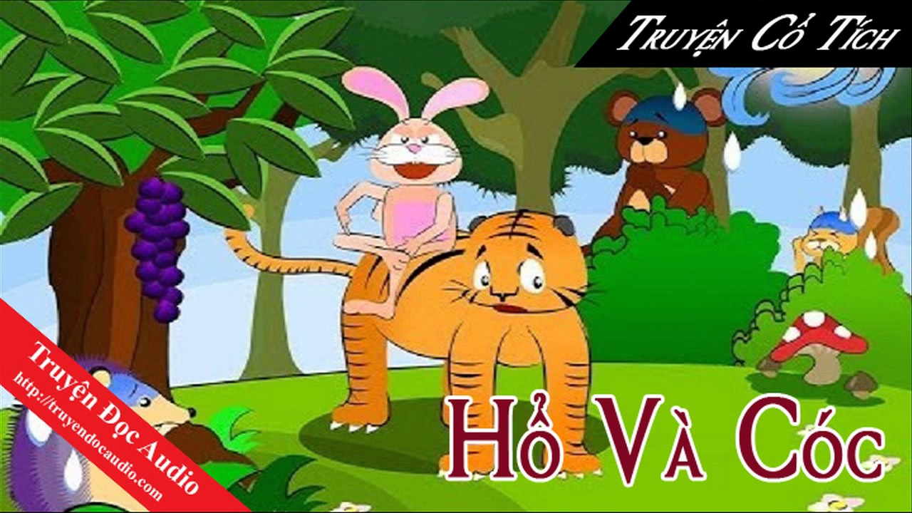

Ngày xưa, các loài vật đều biết nói và hiểu tiếng của nhau. Chúng cùng sống với nhau trong một ngôi rừng và rất yêu thương nhau. Cùng sống trong một khu rừng có một con Hổ rất hung ác. Hổ thường hay bắt nạt các con vật khác nên các con vật vừa ghét vừa sợ Hổ xám. Một hôm, Hổ đi kiếm mồi mãi mà không được, nó vừa đói, vừa mệt, nó nằm im để tiếp tục rình mối. Bỗng Hổ nhìn thấy một chú Cóc xanh ngồi chồm hổm ở bờ suối. Hổ nhìn Cóc chầm chầm và quát to: Cóc kia, tao sẽ ăn thịt mày! Nghe Hổ quát, Cóc rất lo sợ nhưng cố giữ bình tĩnh và Cóc nghĩ ra một mẹo. Cóc liền nói: Anh đừng cậy to lớn mà bắt nạt tôi, có giỏi anh hãy thi tài với tôi xem ai hơn nào. Nghe Cóc nói vậy, Hổ tức quá, nó gầm lên: Được, nếu mày muốn thì thi, nếu mày thua tao sẽ ăn thịt mày ngay lập tức! Cóc nói: Bây giờ tôi và anh thi nhảy qua suối, ai nhảy qua trước thì người đó sẽ thắng cuộc. Nghe Cóc nói vậy, Hổ bằng lòng ngay, nó bảo: Mày bé tao cho mày nhảy trước. Cóc vội đáp: không anh lớn hơn anh cứ nhảy trước đi, em bé em sẽ nhảy sau. Hổ đồng ý và nó vươn người lao vút qua bờ suối bên kia. Nhưng lạ thay, vừa mới đến nơi Hổ đã thấy Cóc ngồi phía trước, giương đôi mắt lồi nhìn nó và cười. Hổ vừa tức, vừa xấu hổ vì thua cuộc, nó gầm lên và chạy biến vào rừng. Thế là Cóc thoát chết, nó sung sướng vui đùa cùng các bạn. Các cháu thử đoán xem: Cóc đã làm thế nào để nhảy sang được bờ bên kia trước Hổ?

